Szkoła polonistycznych sukcesów
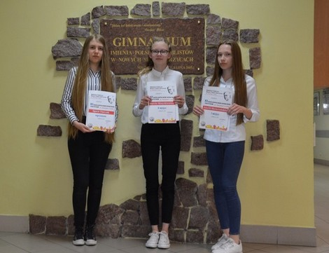
I i II miejsce w XI Ogólnopolskim Konkursie Poetyckim im. Stanisława Czernika
Gimnazjum im. Polskich Noblistów w Nowych Skalmierzycach postrzegane jest jako szkoła polonistycznych sukcesów. Nasi uczniowie stanowią znaczącą konkurencję w konkursach pozaszkolnych i wielokrotnie sięgają po laur zwycięzców. 10 czerwca br. podczas gali finałowej XI Ogólnopolskiego Konkursu Poetyckiego im. Stanisława Czernika w Ostrzeszowie nasze uczennice stanęły na najwyższym podium. I miejsce zdobyła Amelia Skowrońska, natomiast laureatką miejsca II została Marta Matyśkiewicz. Obydwie uczennice reprezentują klasę IIa. Jednocześnie Agata Florczak z klasy IIId zdobyła wyróżnienie na szczeblu ogólnopolskim. Konkurs odbył się pod honorowym patronatem Starosty Ostrzeszowskiego oraz Burmistrza Miasta i Gminy Ostrzeszów. Patronat medialny objęła prasa lokalna, radio Eska i telewizja Proart. Uroczyste wręczenie nagród ubogacił recital Katarzyny Żak. Serdecznie gratulujemy.
Dorota Bukowska

